|  |  |  |  |  |  |
| --- | --- | --- | --- | --- | --- |
| |  |  |  |  |  | | --- | --- | --- | --- | --- | |  |  |  |  |  | |

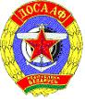**РЕСПУБЛИКАНСКОЕ ГОСУДАРСТВЕННО-ОБЩЕСТВЕННОЕ ОБЪЕДИНЕНИЕ**

**«ДОБРОВОЛЬНОЕ ОБЩЕСТВО СОДЕЙСТВИЯ АРМИИ,   
АВИАЦИИ И ФЛОТУ РЕСПУБЛИКИ БЕЛАРУСЬ»**

**в 2025 году осуществляет БЕСПАТНУЮ подготовку (переподготовку) граждан по следующим специальностям, родственным военно-учетным:**

## ВОДИТЕЛЬ АВТОМОБИЛЯ со сроками обучения:

***1-е полугодие 2025г.:***

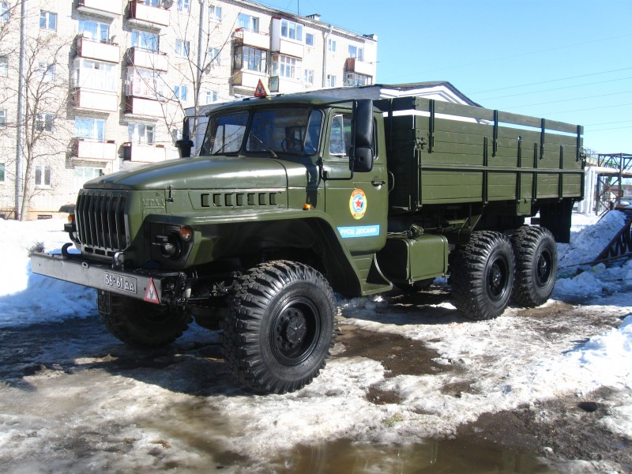**Подготовка водителей автомобиля категории «С»**, **переподготовка водителей автомобиля категории «В» на категорию «С»**

с **25.11.2024 г. по 08.04.2025 г.;**

***2-е полугодие 2025г.:***

**Подготовка водителей автомобиля категории «С»**, **переподготовка водителей автомобиля категории «В» на категорию «С»**

**с 26.05. по 7.10.2025 г.**

**Перечень документов, необходимых для подготовки (переподготовки) водителей автомобиля:** медицинская справка о состоянии здоровья, подтверждающая годность к управлению автомобиля категории «С»,   
фото 3x4 – 2 шт., копия паспорта гражданина Республики Беларусь,   
копия водительского удостоверения категории «В» (при наличии).

## РАДИОТЕЛЕГРАФИСТ со сроками обучения:

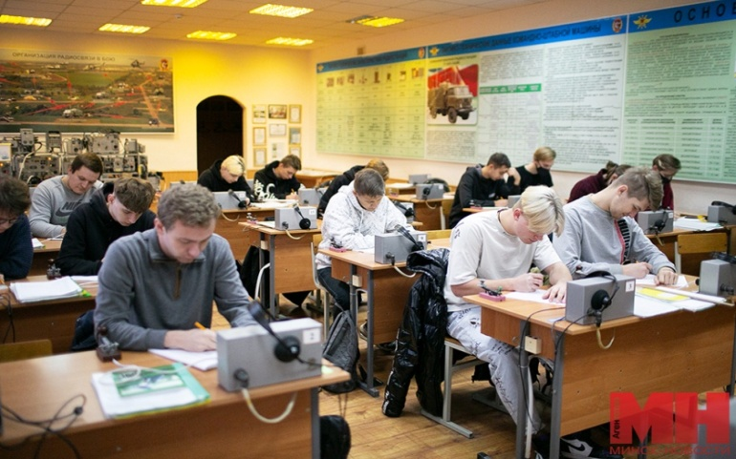

***1-е полугодие 2025г.:***

**Подготовка специалистов связи**

**с** **13.02. по 22.04.2025 г.;**

***2-е полугодие 2024г.:***

**Подготовка специалистов связи**

**с** **14.08. по 25.10.2025 г.**

**По вопросам обучения обращаться в группу призыва на военную службу военного комиссариата Островецкого района по адресу:**

**г. Островец, ул. Зеленая, д. 26. Тел.** **801591 78561**